Что нам будет, если не оформить акт приемки (ф. 0510452) в 2026 году
Чем рискуете: штраф до 30 000 руб. за отсутствие первички по статье 15.15.6 КоАП.

Анатолий АМБРОСОВ, дипломированный эксперт в сфере закупок, преподаватель программ повышения квалификации по Закону № 44-ФЗ в РАНХиГС
Если акт приемки товаров, работ, услуг (ф. 0510452) не составлен или вместо него составили другой учетный документ, контролеры могут квалифицировать это как «выплату средств без подтверждения оправдательными документами» (ст. 9 Федерального закона от 06.12.2011 № 402-ФЗ).
Далее приведена таблица-справочник со всеми случаями поступления товаров, выполнения работ, оказания услуг, когда нужно применять акт приемки товаров, работ, услуг (ф. 0510452) и когда его оформление не требуется.

Акт приемки товаров, работ, услуг по форме 0510452 (с 01.01.2026)
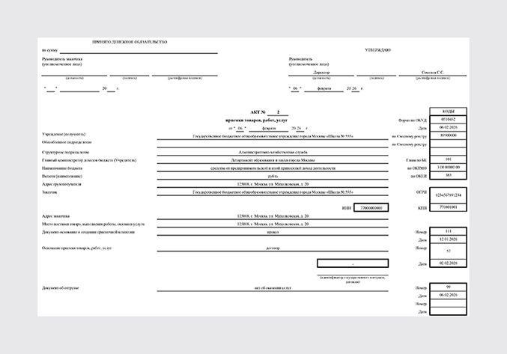

Таблица-справочник: в каких случаях применять акт приемки (ф. 0510452)
 | Ситуация/  Что принимаем | Нужен ли акт (ф. 0510452) | Пояснение
 | Закупка по Федеральному закону от 05.04.2013 № 44-ФЗ, приемка в ЕИС | Нет | Электронный акт приемки формируют в ЕИС. Внутренний акт (ф. 0510452) не нужен (п. 64.19 Методических указаний, утв. приказом Минфина от 15.04.2021 № 61н)
 | Закупка по Федеральному закону от 18.07.2011 № 223-ФЗ | Да | Закупка проходит вне ЕИС. Значит, вы обязаны оформить приемку именно по акту (ф. 0510452). Без него нельзя оприходовать товар, работу, услугу (п. 64.19 Методических указаний № 61н)
 | Покупка подотчетником за наличные/по карте | Нет | При покупке подотчетным лицом нет комиссионной приемки. Нужно оформить только отчет о расходах подотчетного лица (ф. 0504520) и приложить к нему чеки, товарные накладные
 | Приобретение основных средств/материальных запасов | Да | Акт (ф. 0510452) фиксирует факт приемки, выявленные недостатки (количество, качество, ассортимент), состояние упаковки и груза при доставке (п. 64.19 Методических указаний № 61н)
 | Строительно-монтажные работы | Да | Обязателен. С 2026 года — только с заполненным разделом 6 (объемы, этапы, конструкции). Без раздела 6 акт недействителен для СМР
 | Договор ГПХ | Да | Услуга или работа выполнены вне ЕИС — оформляйте акт (ф. 0510452)
 | Безвозмездное получение (дарение, пожертвование) | Нет | Здесь своя форма: акт о приеме-передаче (ф. 0510448) согласно пункту 64.1 Методических указаний № 61н
 | Аренда | Да | Если в договоре аренды прописано, что арендодатель выдает акт оказанных услуг каждый месяц, то акт (ф. 0510452) нужен ежемесячно
 | Коммунальные услуги (свет, вода, тепло), интернет, связь | Да | Если товар поступил, услуга оказана или работа выполнена вне ЕИС, то, как только это произойдет, нужно оформить акт (ф. 0510452) согласно пункту 64.19 Методических указаний № 61н
 | Предоплата 100 процентов (аванс) | Да | Если товар поступил, услуга оказана или работа выполнена вне ЕИС, то, как только это произойдет, нужно оформить акт (ф. 0510452)
 | Приемка без расхождений | Да | Акт (ф. 0510452) подтверждает, что вы проверили и приняли товар, работу или услугу и расхождений нет
 | Мотивированный отказ от приемки | Да | Если при приемке обнаружены расхождения по количеству, качеству или ассортименту, в акте (ф. 0510452) нужно указать это в графе 18 раздела 4 и заполнить раздел 5.  Потом вместе с подтверждающими документами (транспортными накладными и т. п.) передать акт в подразделение, которое готовит претензию поставщику (п. 64.28 Методических указаний № 61н)
 | Поставщик не явился на приемку | Да | Если условия договора позволяют проводить приемку без участия представителя поставщика, акт (ф. 0510452) оформляют в одностороннем порядке. В строке для подписи поставщика ставят прочерк или отметку «не присутствовал»
 | Централизованная закупка (вы — получатель) | Да | Акт (ф. 0510452) оформляет получатель, но подписывает уполномоченное лицо заказчика. В акте заполняют реквизиты и заказчика, и получателя
 | Приемка от курьера (транспортной компании) | Да | Курьер — это не представитель поставщика. Он не подписывает акт приемки (ф. 0510452). Этот акт подписывает ваша комиссия (или ответственный). В графе «поставщик» делают прочерк
 | Приемка этапа работ (частичная) | Да | Акт (ф. 0510452) оформляют на каждом этапе выполнения работ, если этапы предусмотрены договором. Дата акта (ф. 0510452) — дата приемки этапа

